An example report
The subtitle
Jane Doe
Eva Nováková
Matti Meikäläinen
Table of contents

Citation
EE Holmes, 2022. Quarto Report Template. Northwest Fisheries Science Center.

1. Columbia River Chum
Lorem ipsum dolor sit amet, consectetur adipiscing elit. Clark (1993) vitae ante quis dui egestas fringilla ac vitae justo (Ansley and Davis 1981; Collins et al. 1996; Deuel and Clark 1968) . Pellentesque quis magna vel odio malesuada rutrum a volutpat nisl. Aliquam fermentum, urna eget tristique mattis, augue augue tristique ipsum, eget finibus nunc eros non nisi. Phasellus mattis hendrerit sapien, quis accumsan dui pretium eget. Nunc eleifend laoreet urna a luctus. Nulla vel sapien in nulla gravida tempus sit amet a metus. Vivamus porta condimentum tempus. Maecenas rhoncus elit id ultricies scelerisque. In gravida urna in ligula fringilla euismod. Curabitur efficitur porta libero ac fermentum. Cras fringilla et libero at posuere. Curabitur sodales dapibus elit a convallis.
Morbi iaculis eget augue eget facilisis. Etiam non orci dignissim, efficitur purus viverra, pellentesque neque. Aliquam ornare, magna ut dictum mollis, nunc lorem iaculis nibh, eu consequat lectus urna euismod tortor. Etiam ut felis nisl. Nunc quis euismod felis. Vestibulum gravida nisi mi, quis mollis velit ullamcorper non. Aliquam tempus fringilla bibendum. Lorem ipsum dolor sit amet, consectetur adipiscing elit. Fusce viverra nulla elementum libero mollis, quis cursus velit sagittis.

1.1 General location
Morbi iaculis eget augue eget facilisis. Etiam non orci dignissim, efficitur purus viverra, pellentesque neque. Aliquam ornare, magna ut dictum mollis, nunc lorem iaculis nibh, eu consequat lectus urna euismod tortor.
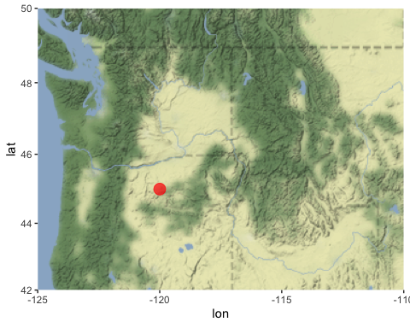
Figure 1.1: Columbia River Chum. Map of the general location of the ESU.

1.2 Recent trends
Lorem ipsum dolor sit amet, consectetur adipiscing elit. Donec vitae ante quis dui egestas fringilla ac vitae justo. Pellentesque quis magna vel odio malesuada rutrum a volutpat nisl. Aliquam fermentum, urna eget tristique mattis, augue augue tristique ipsum, eget finibus nunc eros non nisi. Phasellus mattis hendrerit sapien, quis accumsan dui pretium eget. Nunc eleifend laoreet urna a luctus. Nulla vel sapien in nulla gravida tempus sit amet a metus. Vivamus porta condimentum tempus. Maecenas rhoncus elit id ultricies scelerisque. In gravida urna in ligula fringilla euismod. Curabitur efficitur porta libero ac fermentum. Cras fringilla et libero at posuere. Curabitur sodales dapibus elit a convallis.
Morbi iaculis eget augue eget facilisis. Etiam non orci dignissim, efficitur purus viverra, pellentesque neque. Aliquam ornare, magna ut dictum mollis, nunc lorem iaculis nibh, eu consequat lectus urna euismod tortor. Etiam ut felis nisl. Nunc quis euismod felis. Vestibulum gravida nisi mi, quis mollis velit ullamcorper non. Aliquam tempus fringilla bibendum. Lorem ipsum dolor sit amet, consectetur adipiscing elit. Fusce viverra nulla elementum libero mollis, quis cursus velit sagittis.
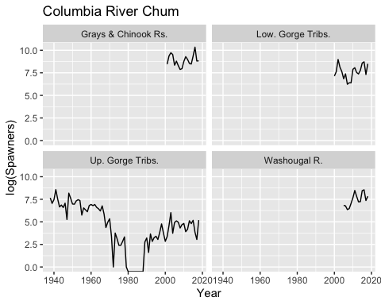
Figure 1.2: Columbia River Chum. Log spawner count trends.

1.3 Population raw data
Morbi iaculis eget augue eget facilisis. Etiam non orci dignissim, efficitur purus viverra, pellentesque neque. Aliquam ornare, magna ut dictum mollis, nunc lorem iaculis nibh, eu consequat lectus urna euismod tortor. Etiam ut felis nisl. Table 4.1 Nunc quis euismod felis. Vestibulum gravida nisi mi, quis mollis velit ullamcorper non. Aliquam tempus fringilla bibendum. Lorem ipsum dolor sit amet, consectetur adipiscing elit. Fusce viverra nulla elementum libero mollis, quis cursus velit sagittis.

1.3.1 Grays & Chinook Rs.
Table 1.1: Spawners and fracwild from Grays & Chinook Rs. (NMFS_POPID 115) for 2010 to 2018.
Year | Spawners | Fracwild
2010 | 6380 | 0.953
2011 | 10809 | 0.930
2012 | 8010 | 0.972
2013 | 5134 | 0.941
2014 | 4792 | 0.890
2015 | 11580 | 0.938
2016 | 31138 | 0.977
2017 | 6662 | 0.933
2018 | 6811 | 0.928
gt

1.3.2 Washougal R.
Table 1.2: Spawners and fracwild from Washougal R. (NMFS_POPID 124) for 2010 to 2018.
Year | Spawners | Fracwild
2010 | 2148 | -99.000
2011 | 4801 | -99.000
2012 | 2498 | -99.000
2013 | 1364 | -99.000
2014 | 1387 | -99.000
2015 | 4694 | -99.000
2016 | 5155 | 0.982
2017 | 1570 | 1.000
2018 | 2518 | 0.987
gt

1.3.3 Low. Gorge Tribs.
Table 1.3: Spawners and fracwild from Low. Gorge Tribs. (NMFS_POPID 118) for 2010 to 2018.
Year | Spawners | Fracwild
2010 | 2674 | 1.000
2011 | 3190 | 1.000
2012 | 1864 | 1.000
2013 | 1595 | 1.000
2014 | 2387 | 0.981
2015 | 5345 | 1.000
2016 | 6103 | 1.000
2017 | 1499 | 1.000
2018 | 4918 | 0.987
gt

1.3.4 Up. Gorge Tribs.
Table 1.4: Spawners and fracwild from Up. Gorge Tribs. (NMFS_POPID 123) for 2010 to 2018.
Year | Spawners | Fracwild
2010 | 124 | -99
2011 | 50 | -99
2012 | 65 | -99
2013 | 167 | -99
2014 | 122 | -99
2015 | 176 | -99
2016 | 47 | -99
2017 | 21 | -99
2018 | 180 | -99
gt

2. Upper Columbia Chinook
Lorem ipsum dolor sit amet, consectetur adipiscing elit. Clark (1993) vitae ante quis dui egestas fringilla ac vitae justo (Ansley and Davis 1981; Collins et al. 1996; Deuel and Clark 1968) . Pellentesque quis magna vel odio malesuada rutrum a volutpat nisl. Aliquam fermentum, urna eget tristique mattis, augue augue tristique ipsum, eget finibus nunc eros non nisi. Phasellus mattis hendrerit sapien, quis accumsan dui pretium eget. Nunc eleifend laoreet urna a luctus. Nulla vel sapien in nulla gravida tempus sit amet a metus. Vivamus porta condimentum tempus. Maecenas rhoncus elit id ultricies scelerisque. In gravida urna in ligula fringilla euismod. Curabitur efficitur porta libero ac fermentum. Cras fringilla et libero at posuere. Curabitur sodales dapibus elit a convallis.
Morbi iaculis eget augue eget facilisis. Etiam non orci dignissim, efficitur purus viverra, pellentesque neque. Aliquam ornare, magna ut dictum mollis, nunc lorem iaculis nibh, eu consequat lectus urna euismod tortor. Etiam ut felis nisl. Nunc quis euismod felis. Vestibulum gravida nisi mi, quis mollis velit ullamcorper non. Aliquam tempus fringilla bibendum. Lorem ipsum dolor sit amet, consectetur adipiscing elit. Fusce viverra nulla elementum libero mollis, quis cursus velit sagittis.

2.1 General location
Morbi iaculis eget augue eget facilisis. Etiam non orci dignissim, efficitur purus viverra, pellentesque neque. Aliquam ornare, magna ut dictum mollis, nunc lorem iaculis nibh, eu consequat lectus urna euismod tortor.
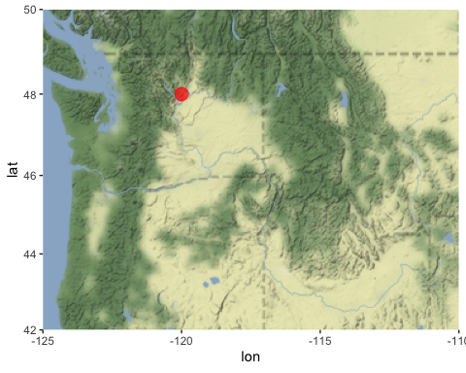
Figure 2.1: Upper Columbia Chinook. Map of the general location of the ESU.

2.2 Recent trends
Lorem ipsum dolor sit amet, consectetur adipiscing elit. Donec vitae ante quis dui egestas fringilla ac vitae justo. Pellentesque quis magna vel odio malesuada rutrum a volutpat nisl. Aliquam fermentum, urna eget tristique mattis, augue augue tristique ipsum, eget finibus nunc eros non nisi. Phasellus mattis hendrerit sapien, quis accumsan dui pretium eget. Nunc eleifend laoreet urna a luctus. Nulla vel sapien in nulla gravida tempus sit amet a metus. Vivamus porta condimentum tempus. Maecenas rhoncus elit id ultricies scelerisque. In gravida urna in ligula fringilla euismod. Curabitur efficitur porta libero ac fermentum. Cras fringilla et libero at posuere. Curabitur sodales dapibus elit a convallis.
Morbi iaculis eget augue eget facilisis. Etiam non orci dignissim, efficitur purus viverra, pellentesque neque. Aliquam ornare, magna ut dictum mollis, nunc lorem iaculis nibh, eu consequat lectus urna euismod tortor. Etiam ut felis nisl. Nunc quis euismod felis. Vestibulum gravida nisi mi, quis mollis velit ullamcorper non. Aliquam tempus fringilla bibendum. Lorem ipsum dolor sit amet, consectetur adipiscing elit. Fusce viverra nulla elementum libero mollis, quis cursus velit sagittis.
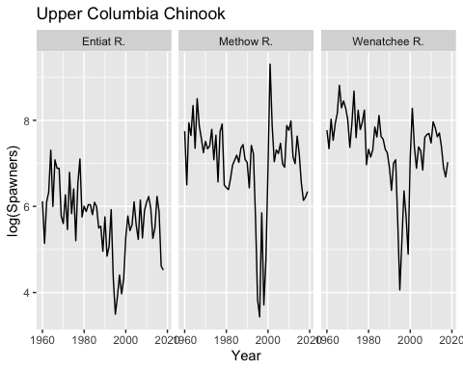
Figure 2.2: Upper Columbia Chinook. Log spawner count trends.

2.3 Population raw data
Morbi iaculis eget augue eget facilisis. Etiam non orci dignissim, efficitur purus viverra, pellentesque neque. Aliquam ornare, magna ut dictum mollis, nunc lorem iaculis nibh, eu consequat lectus urna euismod tortor. Etiam ut felis nisl. Nunc quis euismod felis. Vestibulum gravida nisi mi, quis mollis velit ullamcorper non. Aliquam tempus fringilla bibendum. Lorem ipsum dolor sit amet, consectetur adipiscing elit. Fusce viverra nulla elementum libero mollis, quis cursus velit sagittis.

2.3.1 Wenatchee R.
Table 2.1: Spawners and fracwild from Wenatchee R. (NMFS_POPID 102) for 2010 to 2018.
Year | Spawners | Fracwild
2010 | 1759 | 0.31
2011 | 2876 | 0.40
2012 | 2511 | 0.37
2013 | 2033 | 0.34
2014 | 2219 | 0.57
2015 | 1605 | 0.41
2016 | 985 | 0.64
2017 | 799 | 0.43
2018 | 1127 | 0.24
gt

2.3.2 Entiat R.
Table 2.2: Spawners and fracwild from Entiat R. (NMFS_POPID 100) for 2010 to 2018.
Year | Spawners | Fracwild
2010 | 445 | 0.75
2011 | 508 | 0.75
2012 | 385 | 0.66
2013 | 192 | 0.79
2014 | 245 | 0.92
2015 | 509 | 0.82
2016 | 353 | 0.84
2017 | 101 | 0.62
2018 | 92 | 0.50
gt

2.3.3 Methow R.
Table 2.3: Spawners and fracwild from Methow R. (NMFS_POPID 101) for 2010 to 2019.
Year | Spawners | Fracwild
2010 | 2364 | 0.25
2011 | 2935 | 0.33
2012 | 1280 | 0.20
2013 | 1089 | 0.22
2014 | 2063 | 0.25
2015 | 1353 | 0.29
2016 | 697 | 0.46
2017 | 464 | 0.38
2018 | 500 | 0.53
2019 | 570 | 0.20
gt

3. Lower Columbia Chinook
Lorem ipsum dolor sit amet, consectetur adipiscing elit. Clark (1993) vitae ante quis dui egestas fringilla ac vitae justo (Ansley and Davis 1981; Collins et al. 1996; Deuel and Clark 1968) . Pellentesque quis magna vel odio malesuada rutrum a volutpat nisl. Aliquam fermentum, urna eget tristique mattis, augue augue tristique ipsum, eget finibus nunc eros non nisi. Phasellus mattis hendrerit sapien, quis accumsan dui pretium eget. Nunc eleifend laoreet urna a luctus. Nulla vel sapien in nulla gravida tempus sit amet a metus. Vivamus porta condimentum tempus. Maecenas rhoncus elit id ultricies scelerisque. In gravida urna in ligula fringilla euismod. Curabitur efficitur porta libero ac fermentum. Cras fringilla et libero at posuere. Curabitur sodales dapibus elit a convallis.
Morbi iaculis eget augue eget facilisis. Etiam non orci dignissim, efficitur purus viverra, pellentesque neque. Aliquam ornare, magna ut dictum mollis, nunc lorem iaculis nibh, eu consequat lectus urna euismod tortor. Etiam ut felis nisl. Nunc quis euismod felis. Vestibulum gravida nisi mi, quis mollis velit ullamcorper non. Aliquam tempus fringilla bibendum. Lorem ipsum dolor sit amet, consectetur adipiscing elit. Fusce viverra nulla elementum libero mollis, quis cursus velit sagittis.

3.1 General location
Morbi iaculis eget augue eget facilisis. Etiam non orci dignissim, efficitur purus viverra, pellentesque neque. Aliquam ornare, magna ut dictum mollis, nunc lorem iaculis nibh, eu consequat lectus urna euismod tortor.
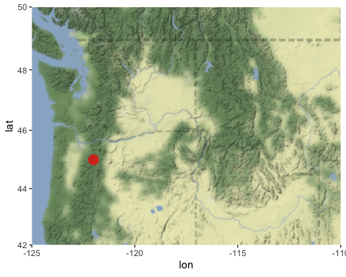
Figure 3.1: Lower Columbia Chinook. Map of the general location of the ESU.

3.2 Recent trends
Lorem ipsum dolor sit amet, consectetur adipiscing elit. Donec vitae ante quis dui egestas fringilla ac vitae justo. Pellentesque quis magna vel odio malesuada rutrum a volutpat nisl. Aliquam fermentum, urna eget tristique mattis, augue augue tristique ipsum, eget finibus nunc eros non nisi. Phasellus mattis hendrerit sapien, quis accumsan dui pretium eget. Nunc eleifend laoreet urna a luctus. Nulla vel sapien in nulla gravida tempus sit amet a metus. Vivamus porta condimentum tempus. Maecenas rhoncus elit id ultricies scelerisque. In gravida urna in ligula fringilla euismod. Curabitur efficitur porta libero ac fermentum. Cras fringilla et libero at posuere. Curabitur sodales dapibus elit a convallis.
Morbi iaculis eget augue eget facilisis. Etiam non orci dignissim, efficitur purus viverra, pellentesque neque. Aliquam ornare, magna ut dictum mollis, nunc lorem iaculis nibh, eu consequat lectus urna euismod tortor. Etiam ut felis nisl. Nunc quis euismod felis. Vestibulum gravida nisi mi, quis mollis velit ullamcorper non. Aliquam tempus fringilla bibendum. Lorem ipsum dolor sit amet, consectetur adipiscing elit. Fusce viverra nulla elementum libero mollis, quis cursus velit sagittis.
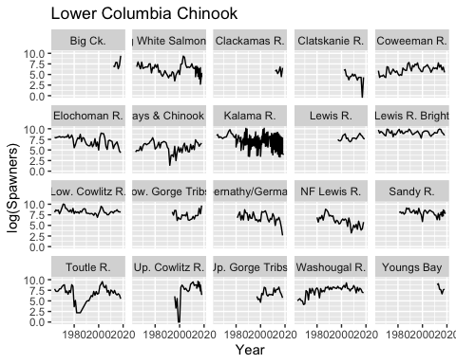
Figure 3.2: Lower Columbia Chinook. Log spawner count trends.

3.3 Population raw data
Morbi iaculis eget augue eget facilisis. Etiam non orci dignissim, efficitur purus viverra, pellentesque neque. Aliquam ornare, magna ut dictum mollis, nunc lorem iaculis nibh, eu consequat lectus urna euismod tortor. Etiam ut felis nisl. Nunc quis euismod felis. Vestibulum gravida nisi mi, quis mollis velit ullamcorper non. Aliquam tempus fringilla bibendum. Lorem ipsum dolor sit amet, consectetur adipiscing elit. Fusce viverra nulla elementum libero mollis, quis cursus velit sagittis.

3.3.1 Grays & Chinook R.
Table 3.1: Spawners and fracwild from Grays & Chinook R. (NMFS_POPID 8) for 2010 to 2018.
Year | Spawners | Fracwild
2010 | 170 | 0.486
2011 | 416 | 0.149
2012 | 160 | 0.219
2013 | 1644 | 0.055
2014 | 969 | 0.191
2015 | 762 | 0.289
2016 | 356 | 0.226
2017 | 565 | 0.523
2018 | 734 | 0.702
gt

3.3.2 Youngs Bay
Table 3.2: Spawners and fracwild from Youngs Bay (NMFS_POPID 33) for 2012 to 2018.
Year | Spawners | Fracwild
2012 | 6686 | 0.025
2013 | 8485 | 0.048
2014 | 2345 | 0.051
2015 | 2026 | 0.189
2016 | 768 | 0.243
2017 | 1927 | 0.097
2018 | 2383 | 0.014
gt

3.3.3 Big Ck.
Table 3.3: Spawners and fracwild from Big Ck. (NMFS_POPID 1) for 2012 to 2018.
Year | Spawners | Fracwild
2012 | 1096 | 0.050
2013 | 946 | 0.000
2014 | 2583 | 0.016
2015 | 2586 | 0.000
2016 | 582 | 0.077
2017 | 1279 | 0.000
2018 | 12301 | 0.009
gt

3.3.4 Elochoman R.
Table 3.4: Spawners and fracwild from Elochoman R. (NMFS_POPID 7) for 2010 to 2018.
Year | Spawners | Fracwild
2010 | 1260 | 0.108
2011 | 1083 | 0.058
2012 | 206 | 0.301
2013 | 448 | 0.178
2014 | 680 | 0.220
2015 | 989 | 0.237
2016 | 368 | 0.249
2017 | 114 | 0.677
2018 | 77 | 0.643
gt

3.3.5 Clatskanie R.
Table 3.5: Spawners and fracwild from Clatskanie R. (NMFS_POPID 5) for 2010 to 2018.
Year | Spawners | Fracwild
2010 | 103 | 0.12
2011 | 152 | 0.08
2012 | 80 | 0.10
2013 | 39 | 0.08
2014 | 76 | 0.09
2015 | 76 | 0.09
2016 | 76 | 0.06
2017 | 0 | -99.00
2018 | 76 | 0.01
gt

3.3.6 Mill/Abernathy/Germany Ck.
Table 3.6: Spawners and fracwild from Mill/Abernathy/Germany Ck. (NMFS_POPID 17) for 2010 to 2018.
Year | Spawners | Fracwild
2010 | 2410 | 0.065
2011 | 1192 | 0.079
2012 | 147 | 0.143
2013 | 657 | 0.194
2014 | 554 | 0.062
2015 | 989 | 0.081
2016 | 397 | 0.219
2017 | 95 | 0.174
2018 | 14 | 0.394
gt

3.3.7 Low. Cowlitz R.
Table 3.7: Spawners and fracwild from Low. Cowlitz R. (NMFS_POPID 15) for 2010 to 2018.
Year | Spawners | Fracwild
2010 | 3734 | 0.683
2011 | 3685 | 0.745
2012 | 2725 | 0.570
2013 | 4320 | 0.805
2014 | 4347 | 0.672
2015 | 5981 | 0.700
2016 | 3885 | 0.741
2017 | 3630 | 0.806
2018 | 3553 | 0.845
gt

3.3.8 Coweeman R.
Table 3.8: Spawners and fracwild from Coweeman R. (NMFS_POPID 6) for 2010 to 2018.
Year | Spawners | Fracwild
2010 | 584 | 0.707
2011 | 707 | 0.881
2012 | 526 | 0.882
2013 | 2322 | 0.675
2014 | 830 | 0.957
2015 | 1391 | 0.977
2016 | 439 | 0.936
2017 | 841 | 0.857
2018 | 244 | 0.884
gt

3.3.9 Toutle R.
Table 3.9: Spawners and fracwild from Toutle R. (NMFS_POPID 25) for 2010 to 2018.
Year | Spawners | Fracwild
2010 | 1917 | 0.119
2011 | 1498 | 0.132
2012 | 907 | 0.259
2013 | 1754 | 0.521
2014 | 783 | 0.514
2015 | 598 | 0.632
2016 | 803 | 0.461
2017 | 594 | 0.529
2018 | 244 | 0.571
gt

3.3.10 Up. Cowlitz R.
Table 3.10: Spawners and fracwild from Up. Cowlitz R. (NMFS_POPID 27) for 2010 to 2018.
Year | Spawners | Fracwild
2010 | 9808 | 0.215
2011 | 12914 | 0.330
2012 | 5564 | 0.350
2013 | 6488 | 0.505
2014 | 6231 | 0.363
2015 | 5647 | 0.598
2016 | 3959 | 0.774
2017 | 1520 | 0.983
2018 | 674 | 0.923
2014 | 2915 | 0.078
2015 | 14981 | 0.012
2016 | 11946 | 0.017
2017 | 6260 | 0.024
2018 | 779 | 0.198
gt

3.3.11 Kalama R.
Table 3.11: Spawners and fracwild from Kalama R. (NMFS_POPID 11) for 2010 to 2019.
Year | Spawners | Fracwild
2010 | 5315 | 0.112
2011 | 7591 | 0.056
2012 | 7477 | 0.039
2013 | 8487 | 0.096
2014 | 9451 | 0.081
2015 | 6423 | 0.451
2016 | 4226 | 0.602
2017 | 3041 | 0.570
2018 | 2548 | 0.647
2010 | 46 | 1.000
2011 | 172 | 1.000
2012 | 81 | 1.000
2013 | 107 | 1.000
2014 | 55 | 1.000
2015 | 31 | 1.000
2016 | 28 | 1.000
2017 | 60 | 1.000
2018 | 57 | 1.000
2019 | 52 | 1.000
gt

3.3.12 Lewis R.
Table 3.12: Spawners and fracwild from Lewis R. (NMFS_POPID 14) for 2010 to 2019.
Year | Spawners | Fracwild
2010 | 2490 | 0.640
2011 | 2364 | 0.707
2012 | 1950 | 0.677
2015 | 7653 | 0.453
2016 | 4854 | 0.456
2017 | 3781 | 0.527
2018 | 2243 | 0.633
2019 | 2020 | 0.735
gt

3.3.13 Sandy R.
Table 3.13: Spawners and fracwild from Sandy R. (NMFS_POPID 20) for 2010 to 2019.
Year | Spawners | Fracwild
2010 | 1713 | -99.000
2011 | 1635 | -99.000
2012 | 570 | -99.000
2013 | 2489 | -99.000
2014 | 565 | -99.000
2015 | 2006 | -99.000
2016 | 1281 | -99.000
2017 | 1403 | -99.000
2018 | 4347 | -99.000
2019 | 2449 | -99.000
2013 | 2413 | 0.907
2014 | 1658 | 0.871
2015 | 3023 | 0.885
2016 | 3615 | 0.952
2017 | 5706 | 0.915
2018 | 2900 | 0.913
gt

3.3.14 Clackamas R.
Table 3.14: Spawners and fracwild from Clackamas R. (NMFS_POPID 4) for 2012 to 2018.
Year | Spawners | Fracwild
2012 | 321 | 0.187
2013 | 422 | 0.924
2014 | 183 | 0.694
2015 | 308 | 0.623
2016 | 910 | 0.781
2017 | 90 | 0.378
2018 | 709 | 0.949
gt

3.3.15 Washougal R.
Table 3.15: Spawners and fracwild from Washougal R. (NMFS_POPID 30) for 2010 to 2018.
Year | Spawners | Fracwild
2010 | 5530 | 0.107
2011 | 3224 | 0.146
2012 | 965 | 0.262
2013 | 3612 | 0.331
2014 | 1529 | 0.653
2015 | 2925 | 0.456
2016 | 2198 | 0.400
2017 | 1112 | 0.592
2018 | 1019 | 0.886
gt

3.3.16 Lewis R. Bright
Table 3.16: Spawners and fracwild from Lewis R. Bright (NMFS_POPID 13) for 2010 to 2018.
Year | Spawners | Fracwild
2010 | 9294 | 1
2011 | 8205 | 1
2012 | 8143 | 1
2013 | 17022 | 1
2014 | 20489 | 1
2015 | 18635 | 1
2016 | 9311 | 1
2017 | 7149 | 1
2018 | 4671 | 1
gt

3.3.17 NF Lewis R.
Table 3.17: Spawners and fracwild from NF Lewis R. (NMFS_POPID 18) for 2010 to 2018.
Year | Spawners | Fracwild
2010 | 157 | -99
2011 | 90 | -99
2012 | 190 | -99
2013 | 60 | -99
2014 | 403 | -99
2015 | 147 | -99
2016 | 49 | -99
2017 | 68 | -99
2018 | 326 | -99
gt

3.3.18 Low. Gorge Tribs.
Table 3.18: Spawners and fracwild from Low. Gorge Tribs. (NMFS_POPID 16) for 2010 to 2018.
Year | Spawners | Fracwild
2010 | 670 | 0.954
2011 | 1246 | 0.948
2012 | 671 | 0.941
2013 | 1554 | 0.782
2014 | 1451 | 0.820
2015 | 1569 | 0.921
2016 | 8514 | 0.968
2017 | 2268 | 0.971
2018 | 16221 | 0.988
gt

3.3.19 Up. Gorge Tribs.
Table 3.19: Spawners and fracwild from Up. Gorge Tribs. (NMFS_POPID 29) for 2010 to 2018.
Year | Spawners | Fracwild
2010 | 565 | 0.781
2011 | 3084 | 0.369
2012 | 1090 | 0.309
2013 | 2239 | 0.272
2014 | 2191 | 0.246
2015 | 3826 | 0.320
2016 | 1231 | 0.442
2017 | 697 | 0.826
2018 | 303 | 0.716
gt

3.3.20 Big White Salmon R.
Table 3.20: Spawners and fracwild from Big White Salmon R. (NMFS_POPID 31) for 2010 to 2018.
Year | Spawners | Fracwild
2010 | 1887 | 0.725
2011 | 723 | 0.885
2012 | 593 | 0.936
2013 | 984 | 0.658
2014 | 1034 | 0.775
2015 | 773 | 0.485
2016 | 565 | 0.680
2017 | 747 | 0.538
2018 | 194 | 0.568
2013 | 88 | 0.170
2014 | 217 | 0.097
2015 | 94 | 0.160
2016 | 54 | 0.111
2017 | 15 | 0.333
2018 | 82 | 0.110
gt

4. Interior Columbia Snake River Chinook steelhead
Lorem ipsum dolor sit amet, consectetur adipiscing elit. Clark (1993) vitae ante quis dui egestas fringilla ac vitae justo (Ansley and Davis 1981; Collins et al. 1996; Deuel and Clark 1968) . Pellentesque quis magna vel odio malesuada rutrum a volutpat nisl. Aliquam fermentum, urna eget tristique mattis, augue augue tristique ipsum, eget finibus nunc eros non nisi. Phasellus mattis hendrerit sapien, quis accumsan dui pretium eget. Nunc eleifend laoreet urna a luctus. Nulla vel sapien in nulla gravida tempus sit amet a metus. Vivamus porta condimentum tempus. Maecenas rhoncus elit id ultricies scelerisque. In gravida urna in ligula fringilla euismod. Curabitur efficitur porta libero ac fermentum. Cras fringilla et libero at posuere. Curabitur sodales dapibus elit a convallis.
Morbi iaculis eget augue eget facilisis. Etiam non orci dignissim, efficitur purus viverra, pellentesque neque. Aliquam ornare, magna ut dictum mollis, nunc lorem iaculis nibh, eu consequat lectus urna euismod tortor. Etiam ut felis nisl. Nunc quis euismod felis. Vestibulum gravida nisi mi, quis mollis velit ullamcorper non. Aliquam tempus fringilla bibendum. Lorem ipsum dolor sit amet, consectetur adipiscing elit. Fusce viverra nulla elementum libero mollis, quis cursus velit sagittis.

4.1 General location
Morbi iaculis eget augue eget facilisis. Etiam non orci dignissim, efficitur purus viverra, pellentesque neque. Aliquam ornare, magna ut dictum mollis, nunc lorem iaculis nibh, eu consequat lectus urna euismod tortor.
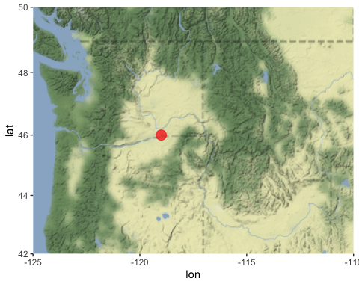
Figure 4.1: Interior Columbia Snake River Chinook steelhead. Map of the general location of the ESU.

4.2 Recent trends
Lorem ipsum dolor sit amet, consectetur adipiscing elit. Donec vitae ante quis dui egestas fringilla ac vitae justo. Pellentesque quis magna vel odio malesuada rutrum a volutpat nisl. Aliquam fermentum, urna eget tristique mattis, augue augue tristique ipsum, eget finibus nunc eros non nisi. Phasellus mattis hendrerit sapien, quis accumsan dui pretium eget. Nunc eleifend laoreet urna a luctus. Nulla vel sapien in nulla gravida tempus sit amet a metus. Vivamus porta condimentum tempus. Maecenas rhoncus elit id ultricies scelerisque. In gravida urna in ligula fringilla euismod. Curabitur efficitur porta libero ac fermentum. Cras fringilla et libero at posuere. Curabitur sodales dapibus elit a convallis.
Morbi iaculis eget augue eget facilisis. Etiam non orci dignissim, efficitur purus viverra, pellentesque neque. Aliquam ornare, magna ut dictum mollis, nunc lorem iaculis nibh, eu consequat lectus urna euismod tortor. Etiam ut felis nisl. Nunc quis euismod felis. Vestibulum gravida nisi mi, quis mollis velit ullamcorper non. Aliquam tempus fringilla bibendum. Lorem ipsum dolor sit amet, consectetur adipiscing elit. Fusce viverra nulla elementum libero mollis, quis cursus velit sagittis.
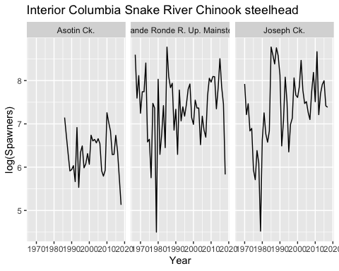
Figure 4.2: Interior Columbia Snake River Chinook steelhead. Log spawner count trends.

4.3 Population raw data
Morbi iaculis eget augue eget facilisis. Etiam non orci dignissim, efficitur purus viverra, pellentesque neque. Aliquam ornare, magna ut dictum mollis, nunc lorem iaculis nibh, eu consequat lectus urna euismod tortor. Etiam ut felis nisl. Nunc quis euismod felis. Vestibulum gravida nisi mi, quis mollis velit ullamcorper non. Aliquam tempus fringilla bibendum. Lorem ipsum dolor sit amet, consectetur adipiscing elit. Fusce viverra nulla elementum libero mollis, quis cursus velit sagittis.

4.3.1 Asotin Ck.
Table 4.1: Spawners and fracwild from Asotin Ck. (NMFS_POPID 300) for 2010 to 2018.
Year | Spawners | Fracwild
2010 | 1418 | 1.00
2011 | 1132 | 1.00
2012 | 930 | 0.98
2013 | 540 | 1.00
2014 | 542 | 0.98
2015 | 841 | 1.00
2016 | 583 | 1.00
2017 | 316 | 0.99
2018 | 169 | 0.99
gt

4.3.2 Joseph Ck.
Table 4.2: Spawners and fracwild from Joseph Ck. (NMFS_POPID 310) for 2010 to 2017.
Year | Spawners | Fracwild
2010 | 1831 | 1.00
2011 | 5810 | 0.97
2012 | 1357 | 0.96
2013 | 2197 | 0.98
2014 | 2720 | 0.97
2015 | 2969 | 0.98
2016 | 1663 | 0.96
2017 | 1610 | 0.97
gt

4.3.3 Grande Ronde R. Up. Mainstem
Table 4.3: Spawners and fracwild from Grande Ronde R. Up. Mainstem (NMFS_POPID 306) for 2010 to 2018.
Year | Spawners | Fracwild
2010 | 2876 | 0.95
2011 | 3275 | 1.00
2012 | 3260 | 1.00
2013 | 1553 | 0.99
2014 | 2512 | 1.00
2015 | 4939 | 0.99
2016 | 2572 | 0.99
2017 | 1733 | 0.98
2018 | 341 | 1.00
gt

5. Conclusion
We want to reference the Interior Columbia Upper Columbia Entiat population Table 2.2. It is in Lorem ipsum dolor sit amet, consectetur adipiscing elit. Nam commodo sit amet nibh non molestie. Maecenas hendrerit nisl velit, a condimentum enim lobortis sit amet. Ut vitae nunc sed mauris condimentum fermentum. Mauris pellentesque nec neque id elementum. Suspendisse a quam aliquam, facilisis urna venenatis, malesuada diam. Pellentesque in fringilla orci. Cras sed purus urna. Ut pharetra enim ut ligula egestas mattis. I need to reference the work of Hardy (1978).
Phasellus non diam posuere, laoreet velit sed, egestas felis. Etiam eget neque in tellus lacinia tincidunt. Pellentesque scelerisque odio velit, nec fringilla nibh iaculis non. Aenean sit amet nulla ipsum. Cras felis lacus, pulvinar ac nisi et, convallis pulvinar turpis. Morbi non nibh lacus. Morbi vitae lorem massa. Sed ut turpis vel felis posuere commodo lacinia ac mi. Donec finibus lectus sit amet elit finibus, vitae rhoncus ligula tincidunt. Phasellus vitae blandit lacus. Integer sed nisl fermentum, pulvinar mauris in, posuere enim. Proin sit amet semper urna. Vivamus aliquet rutrum diam ac luctus.
Quisque in nibh sit amet nunc mollis porttitor quis et mauris. Sed non condimentum leo, ac condimentum est. Duis ac venenatis nulla, et aliquet elit. Suspendisse potenti. Duis mollis dui at semper luctus. Maecenas euismod finibus condimentum. Fusce vitae gravida massa. Mauris metus est, pretium non semper vel, dictum vel augue.
Curabitur tempus, leo quis volutpat rhoncus, turpis elit vehicula dolor, id tincidunt augue nunc at enim. In vel enim mattis, varius orci at, tempus ante. Morbi massa elit, pharetra ac libero at, porta tempus quam. Ut fringilla, tortor ac tristique euismod, magna felis vestibulum turpis, quis congue mauris leo nec felis. Aliquam viverra et nibh ut blandit. Praesent sed luctus odio. Pellentesque finibus velit dolor. Morbi ac pulvinar ex, id dapibus eros. Cras interdum arcu viverra auctor tristique. Suspendisse venenatis volutpat ultricies.
Donec bibendum pharetra arcu vitae porttitor. Morbi ac quam nunc. Ut cursus dolor a mauris aliquet vulputate. Morbi elementum ullamcorper augue, et tincidunt libero facilisis posuere. Nam congue velit non elit sollicitudin aliquet. Donec lobortis nunc ligula, id sollicitudin erat rhoncus cursus. Ut egestas orci libero, eu malesuada ex sollicitudin sed. Sed ornare nunc eget massa scelerisque, nec egestas nulla commodo. Pellentesque efficitur accumsan ullamcorper. Nulla facilisi. Maecenas tristique luctus malesuada. Phasellus id enim maximus, tempus tellus eu, dignissim sapien. Integer et mauris in lectus condimentum pellentesque non a felis.

References
Ansley, H. L. H., and C. D. Davis. 1981. “Migration and Standing Stock of Fishes Associated with Artificial and Natural Reefs on Georgia’s Outer Continental Shelf.” Brunswick, Georgia, USA.
Clark, W. G. 1993. “The Effect of Recruitment Variability on the Choice of a Target Level of Spawning Biomass Per Recruit.” In, 233246. Alaska Sea Grant College Program AKSG9302.
Collins, M. R., S. B. Van Sant, D. J. Schmidt, and G. R. Sedberry. 1996. “Age Validation, Movements, and Growth Rates of Tagged Gag (Mycteroperca Microlepis), Black Sea Bass (Centropristis Striata) and Red Porgy (Pagrus Pagrus).” In, edited by F. Arrequin-Sanchez, J. L. Munro, M. C. Balgos, and D. Pauly, 161–65. Makati City, Philippines: ICLARM (International Center for Living Aquatic Resources Management).
Deuel, D. G., and J. R. Clark. 1968. “The 1965 Salt-Water Angling Survey.”
Hardy, J. D., Jr. 1978. “Development of Fishes of the Mid-Atlantic Bight. Vol. III. Aphredoderidae Through Rachycentridae.”

